两个结局，结局一和结局二，前者是到时间未抓住，后者是到时间抓住

1. 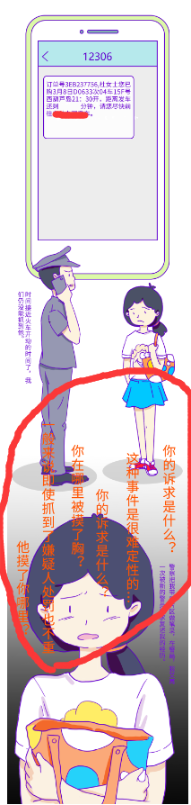上面划线的地方固定为10分钟。下面的橙色的字会一条一条出现（隔0.5s左右），交错出现，从左至右顺序为135246

整张图下拉要停留三次，分别是最上方手机，中间的两人，和底部女孩（图拉到最下方之后才会一条一条地冒出字来，全部冒出来之后0.5s切换到下一张图）

1. 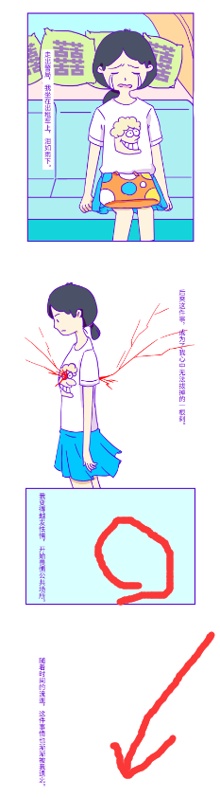

整张图下拉中要停留4次，到了第三部分画圈的地方会浮现下面组7的头像，马上淡出，变成组8的头像，然后头像保留，继续下拉到第四部分，叶子从旁边进入，缓慢落地。

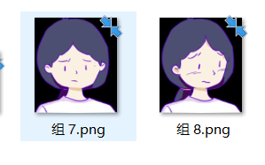

1. 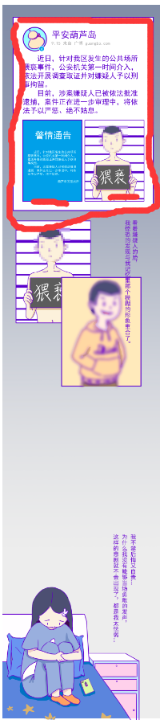

整个下拉要停留3次，其中第一个公告栏那边停留4s左右，案情通告和猥亵两张小图可以点开，点击之后放大，覆盖整个新闻布告栏（红框框），再点击恢复

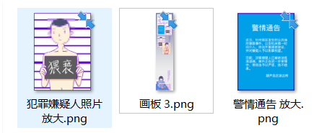

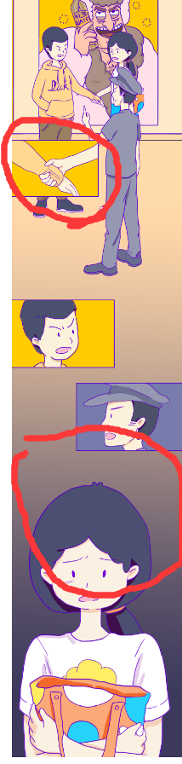

1. 上中下停留三次，最上方时，上面画的小圈图片会冒出来，然后上下抖动一下。

下面那个大圈圈内容同上文。也是六句话，话的内容一样，排版和表现方式也一样。

1. 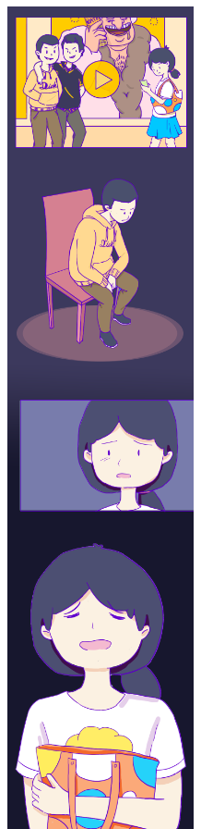

一共有四个停顿点。第一个停顿点必须要点播放按钮，然后框框中的图会123变化。变化到3之后不变了。过1s镜头再下拉。如果不点播放按钮是不会直接往下的！！！

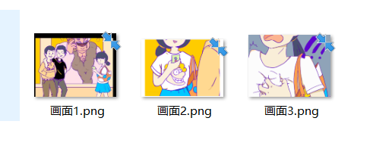

1. 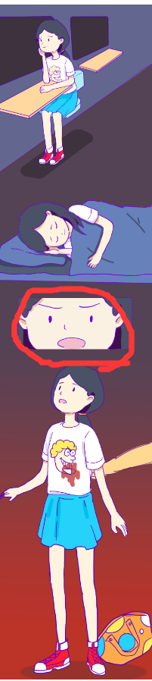

一共四个停顿点，第三个的那个时候圈圈中的图会缓慢冒出来

注：

1.没有特别说明，镜头都是每一个停顿点停1s左右，然后自动下拉（1s这个时间可以自己把控一下区间，长点短点都可以）